**LÝ THUYẾT ĐỒ HỌA**

1. *Nguyên lý hoạt động của màn hình CRT*

Khi hai phiến kim loại được nối với nhau tới nguồn có hiệu điện thế cao, tấm tiếp xúc với cực âm gọi là Ca-tot và tia nó phát ra là tia không nhìn thấy. Ca tot bị cục dương anot hút lại, tia này đi qua lỗ và tiếp tục truyền cho đến tận phía cuối của đầu còn lại. Khi tia đó va chạm với một bề mặt được mạ một lớp đặc biệt, tia ca- tot sẽ phát ra ánh sáng huỳnh quang. Khi dòng điện tiếp xúc với tia ca- tot, nó bị hút bởi tấm kim loại mang điện tích dương. Do dó ca -tot là tia có bao gồm những hạt mang điện tích âm. Các vật thể mang điện di chuyển như miếng nam châm nhỏ, nó cũng có thể tương tác với từ trường bên ngoài. Các hạt electron bị từ trường làm chệch hướng đi. Và khi từ tường đảo ngược lại , thì chùm e lại bị làm chệch đi theo hướng ngược lại.

Trong ống tia Ca- tot, nó là sợi đốt nóng và được đặt trong môi trường chân không.  Tia là một dòng electron đổ tràn vào với sợi đốt catot trong môi trường chân không. **Electron** mang điện tích âm, anot là điện tích dương, vì vậy nó hút electron đổ tràn vào ca tot. **CRT**của TV, một dong **anot** tập trung thâu tóm dòng electron thành một chùm thống nhât và sau đó được các anot tăng tốc truyền đi với tốc độ cao. Chùm electron đi qua môi trường chân không trong ống và đập vào màn hình TV. Màn hình được phủ một lớp phot pho, lớp này sẽ phát sáng khi chùm electron chạm vào.

1. *Yêu cầu và quy tắc tổng quát khi vẽ các đối tượng đồ họa: đoạn thẳng và đường tròn elip*

* Bản chất của vẽ đoạn thẳng là:
* Chuyển đổi đường quét (Rasterization)
* Biến đổi đường liên tục thành rời rạc (Sampling)
* Yêu cầu chất lượng đường vẽ:
* Hình dạng của đường vẽ phải liên tục
* Độ dày và độ sáng đều
* Các pixel gần đường “lý tưởng” được hiển thị
* Tốc độ vẽ phải nhanh
* Quy tắc tổng quát khi vẽ đồ họa:
* Cộng và trừ nhanh hơn nhân
* Nhân nhanh hơn chi
* Sử dụng bảng để đánh giá hàm rời rạc nhanh hơn tính toá
* Tính toán số nguyên nhanh hơn số thực
* Tránh các tính toán không cần thiết nhờ nhận ra các trường

hợp đặc biệt của đường vẽ.

1. *Thuật toán trung điểm vẽ đoạn thẳng có hệ số góc trong khoảng[ 0, 1] khi biết tọa độ 2 điểm*

Phương trình đường thẳng: F(x,y)=ax+by+c=0

y=(dy/dx)*x + B, F(x, y) = (dy/dx)*x + B – y =0, F(x,y) = dy*x – dx*y + B*dx = 0

Đặt: a=dy, b=-dx, c=B.dx

Giá trị hàm tại M:

F(M)=F(xp+1, yp+1/2)=d

Nếu d>0, M nằm dưới đường thẳng

-> chọn NE

Nếu d<0, M nằm phía trên

-> chọn E

Nếu d=0, chọn E hay NE tùy ý

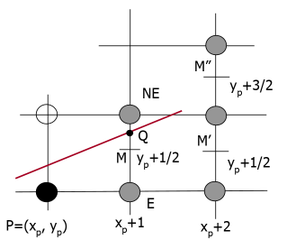

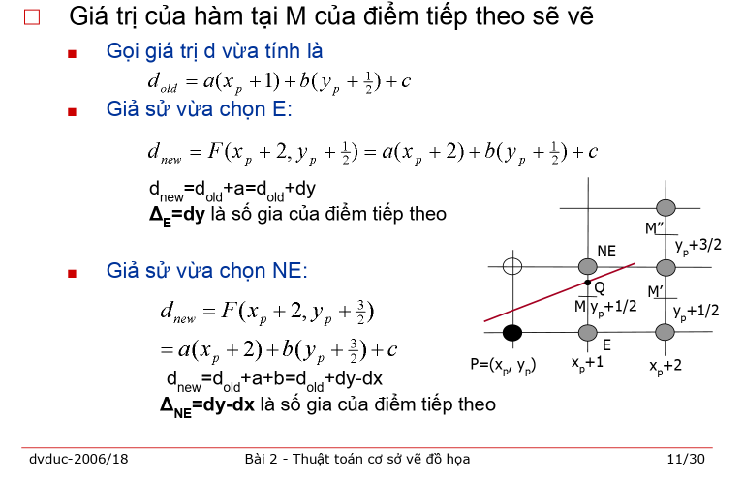

1. *Thuật toán trung điểm vẽ đường tròn nét đứt khi biết bán kính tâm và màu vẽ của đường tròn*

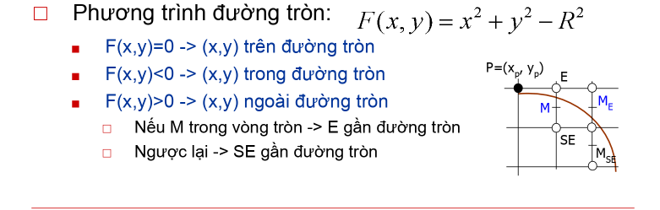

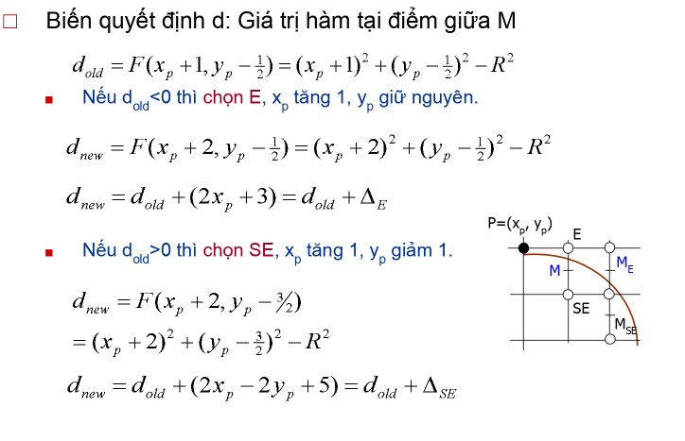

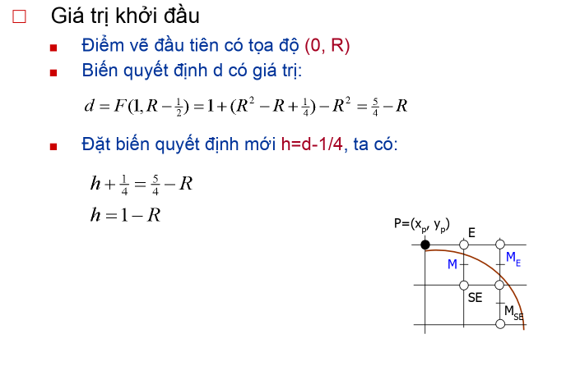

1. *Thuật toán tô màu tràn đa giác*

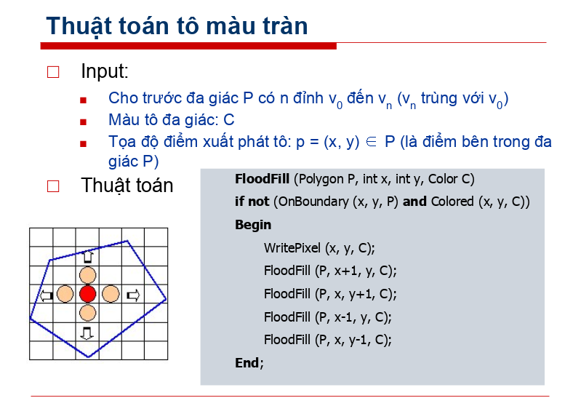

1. *Thuật toán tô màu đa giác theo đường quét*

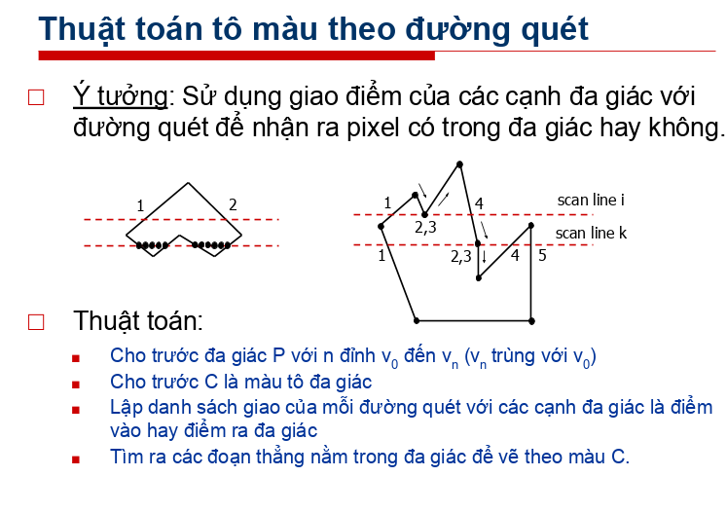

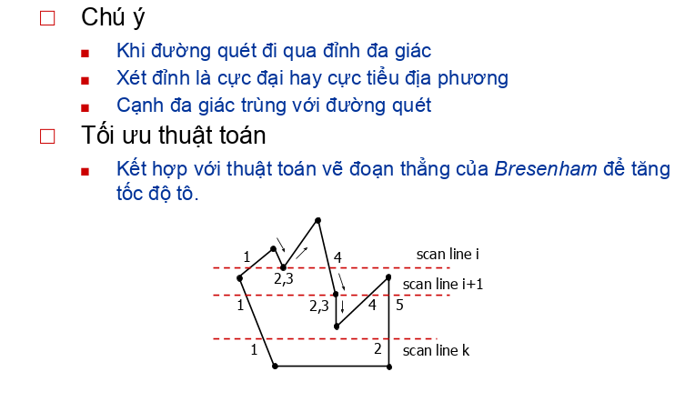

1. *Thuật toán cắt xén đoạn thẳng bằng chữ nhật trong không gian 2D*

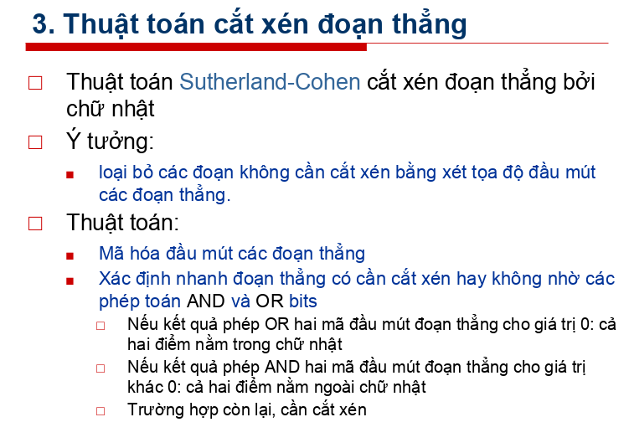

1. *Trình bày các phép biến đổi cơ sở trong không gian 2D, cho VD*

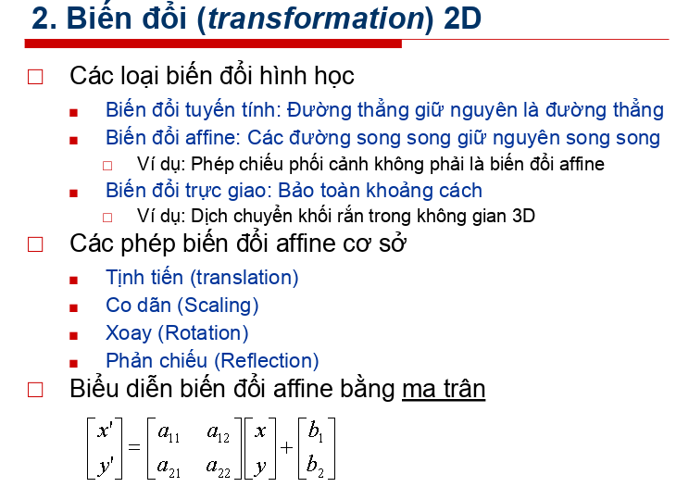

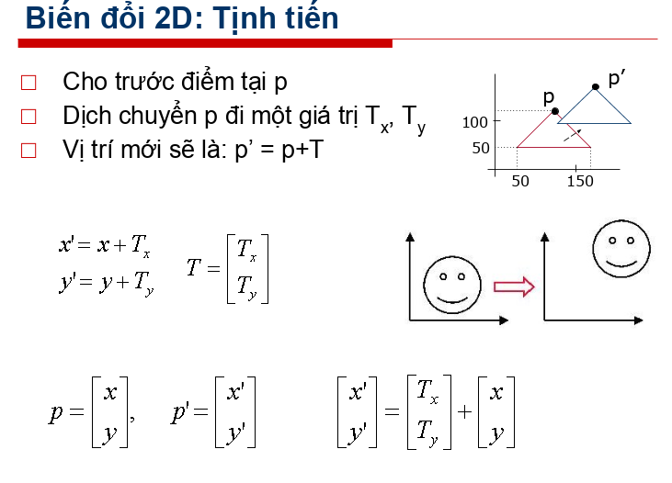

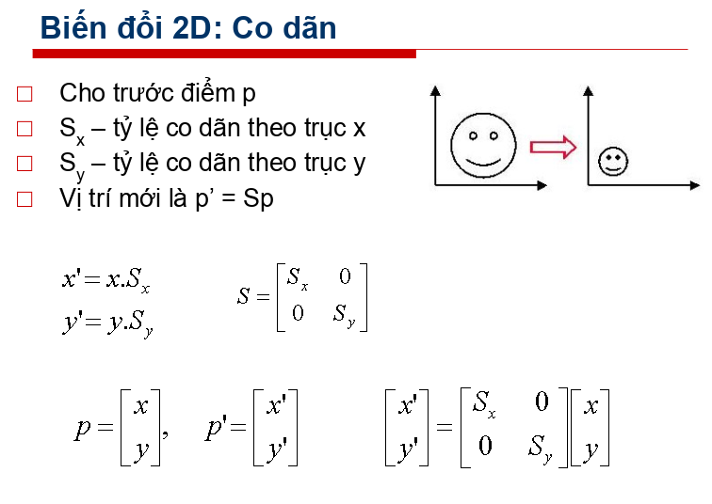

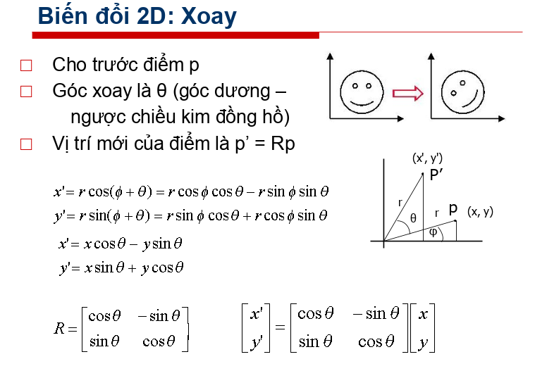

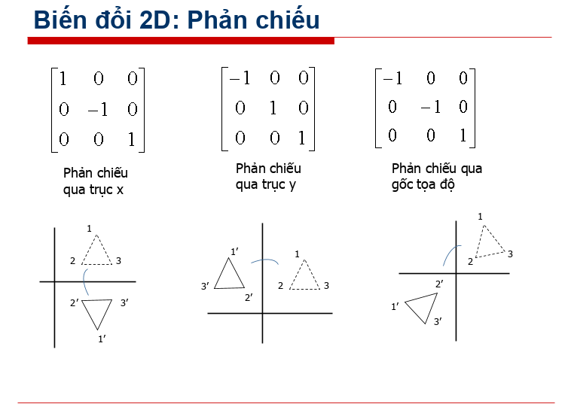

1. *Trình bày các phép biến đổi cơ sở trong không gian 3D, cho VD*

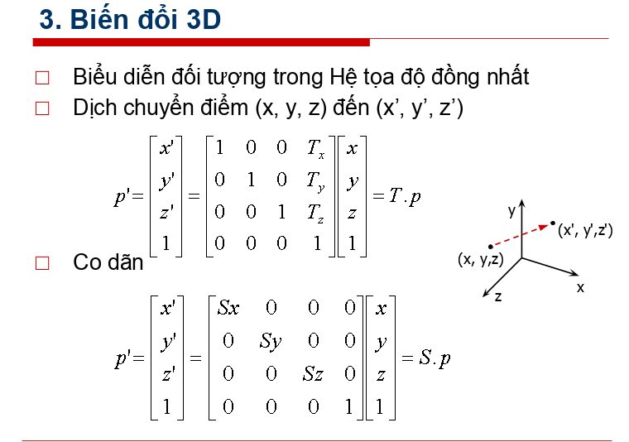

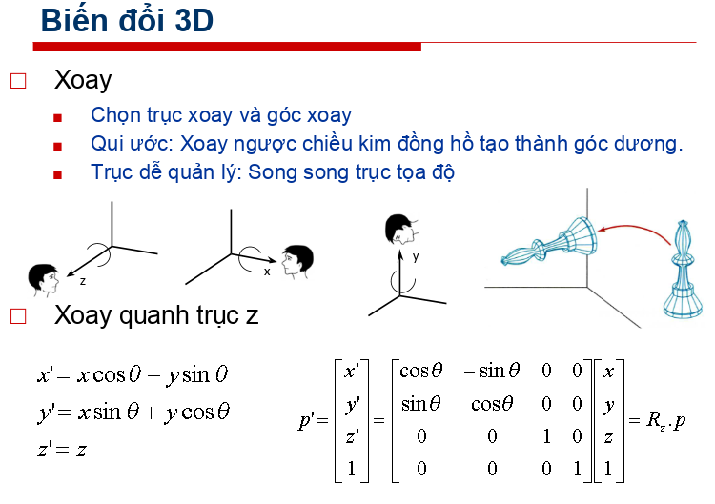

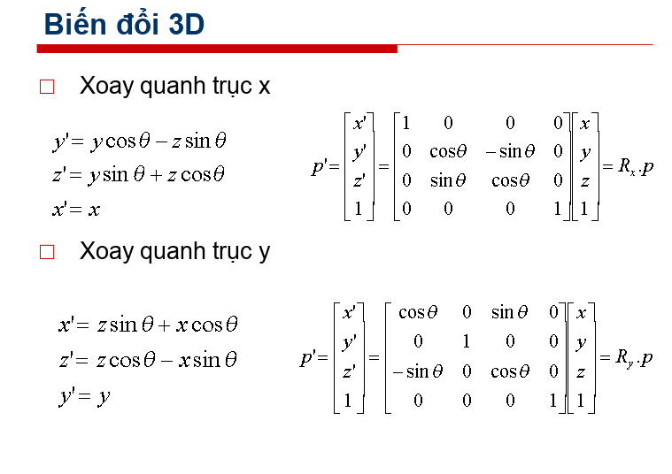

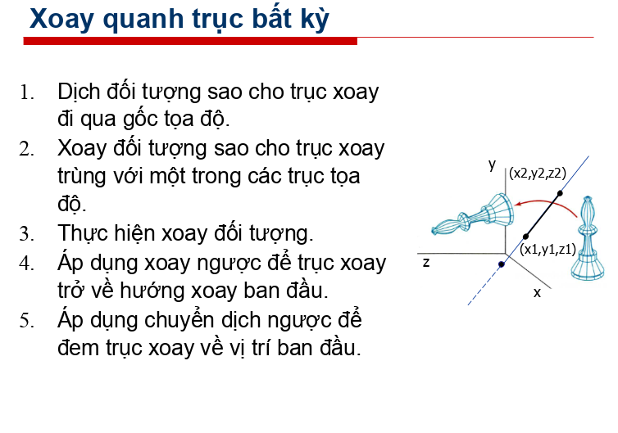

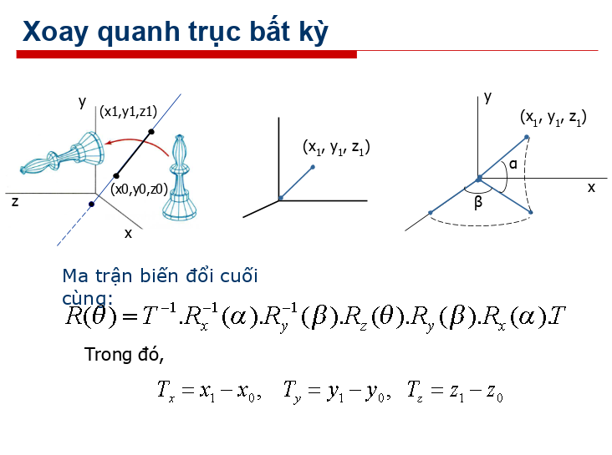

1. *Trình bày qui trình tổng quát quan sát đối tượng trong không gian 3D*

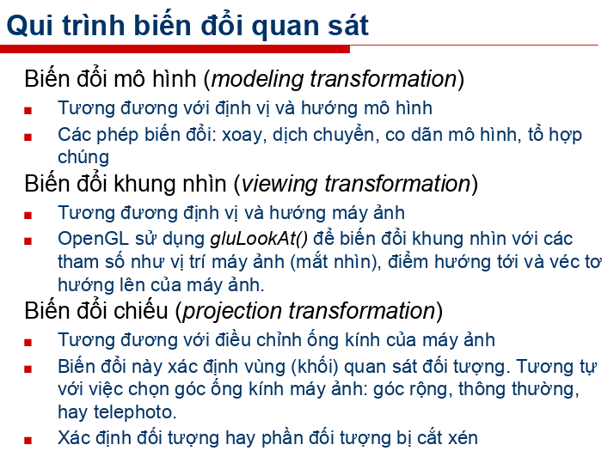

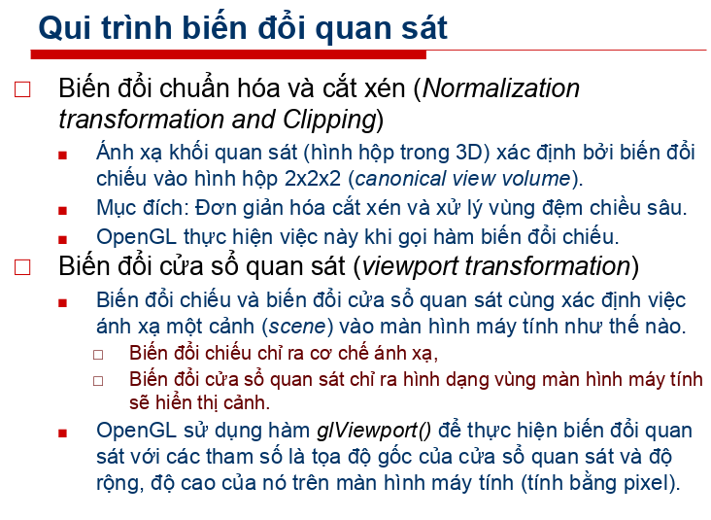

1. *Sự khác nhau giữa phép chiếu song song và phép chiếu phối cảnh*

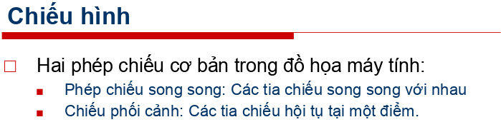

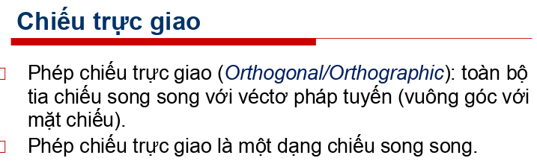

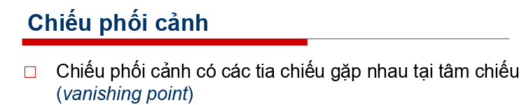

1. *Các phương pháp mô hình hóa vật thể rắn trong đồ họa máy tính*
2. *Kĩ thuật lọc mặt sau trong loại bỏ mặt khuất*

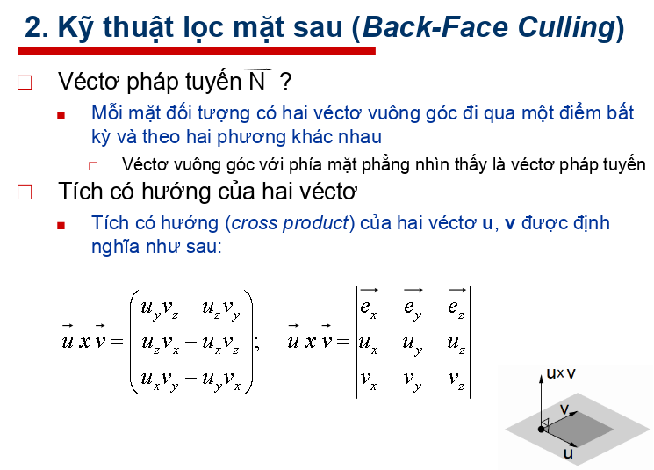

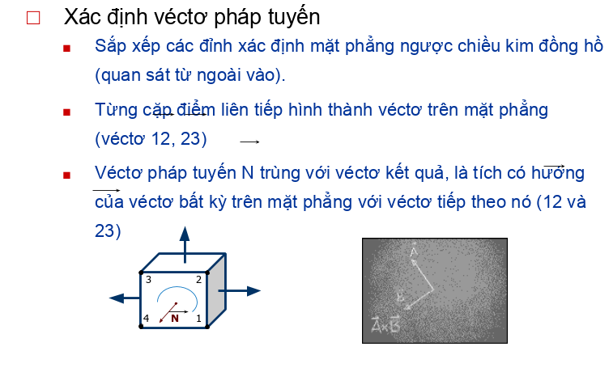

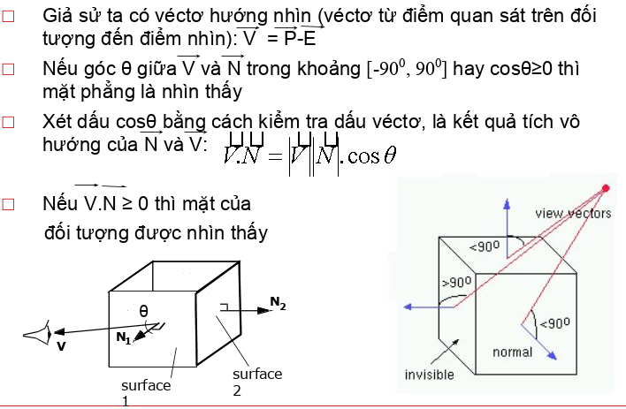

*14.Kỹ thuật người họa sĩ trong loại bỏ mặt khuất*

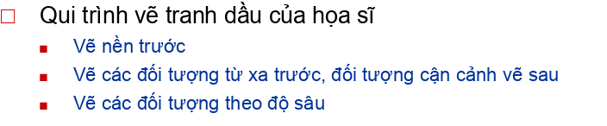

*15.Kỹ thuật vùng đệm chiều sâu trong loại bỏ mặt khuất*

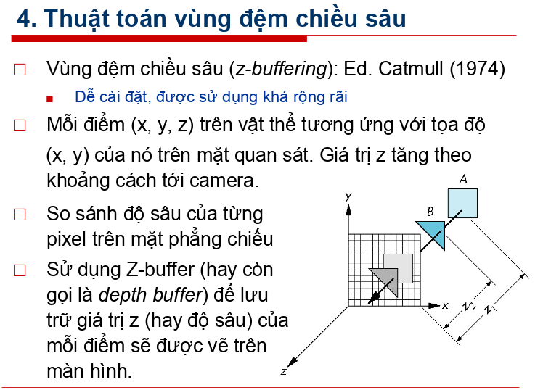

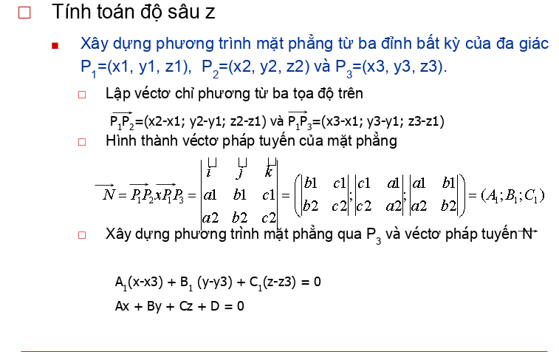

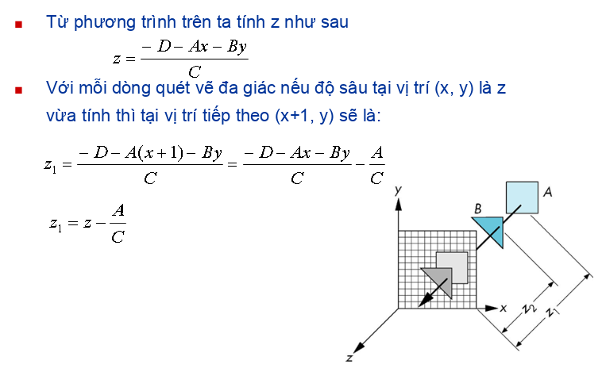

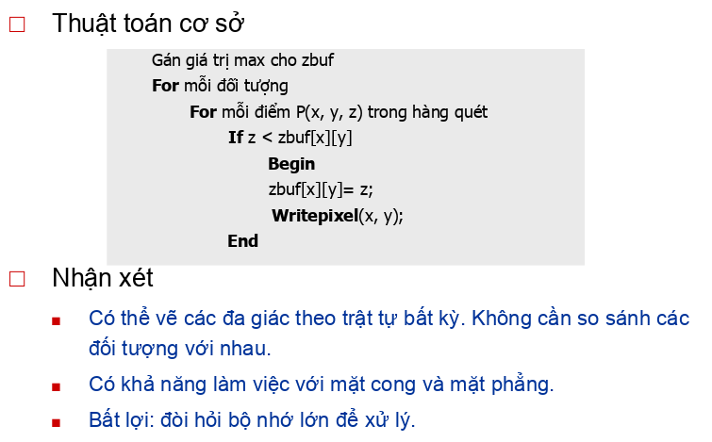

*16. Kỹ thuật tô bóng LAMBERT*

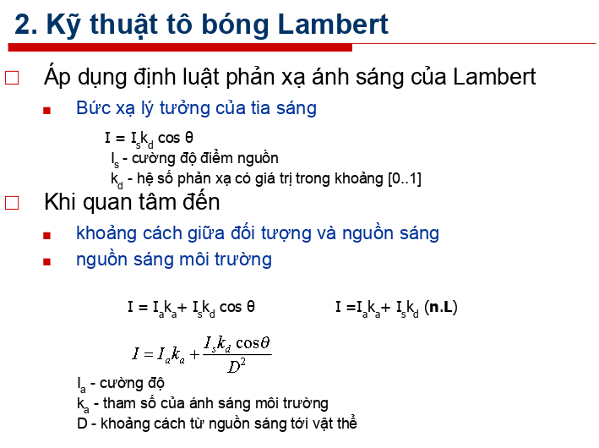

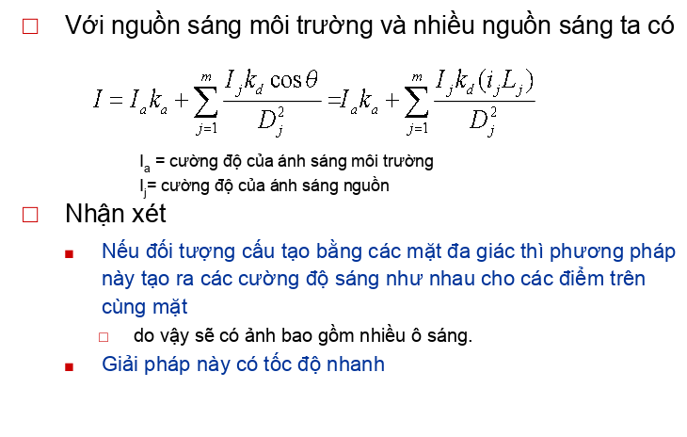

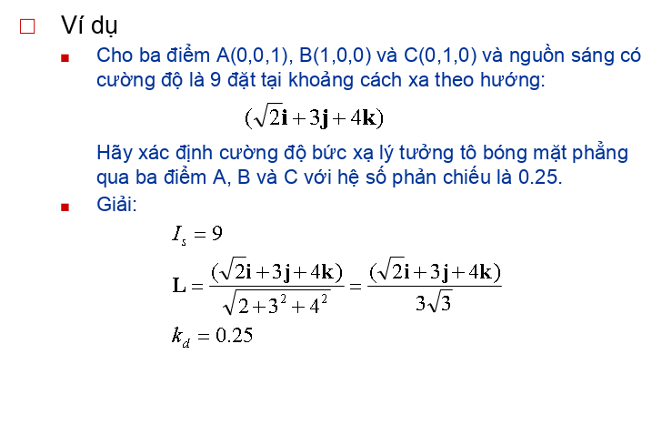 *17. Kỹ thuật tô bóng Gouraud*

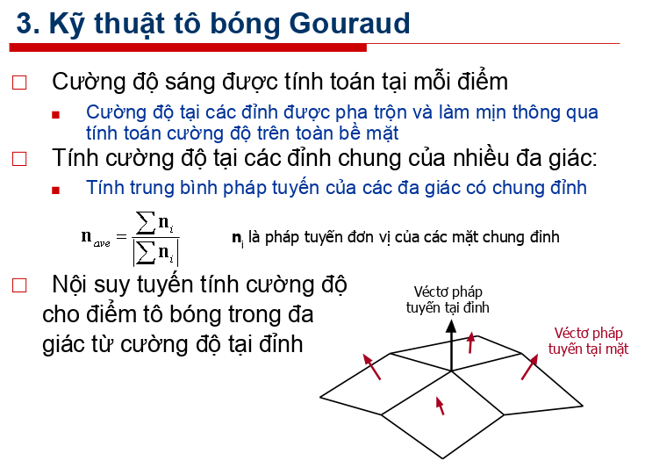

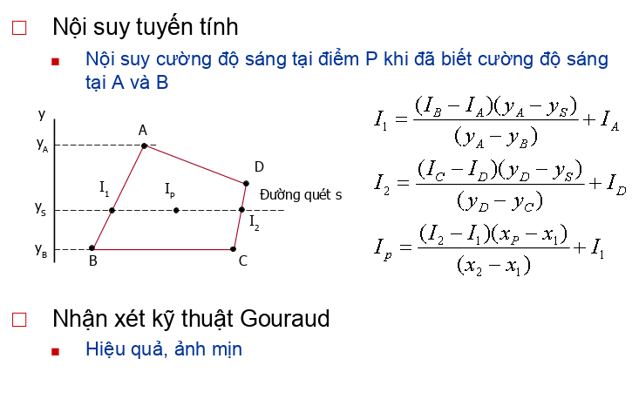

*18. Kỹ thuật tô bóng Bùi Tưởng Phong*

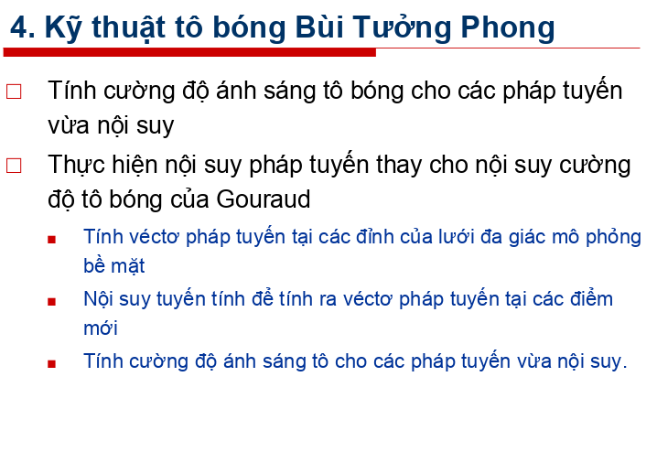

BÀI TẬP

